國中教育會考
114年國文科試題分析

第 9 題
題目 | 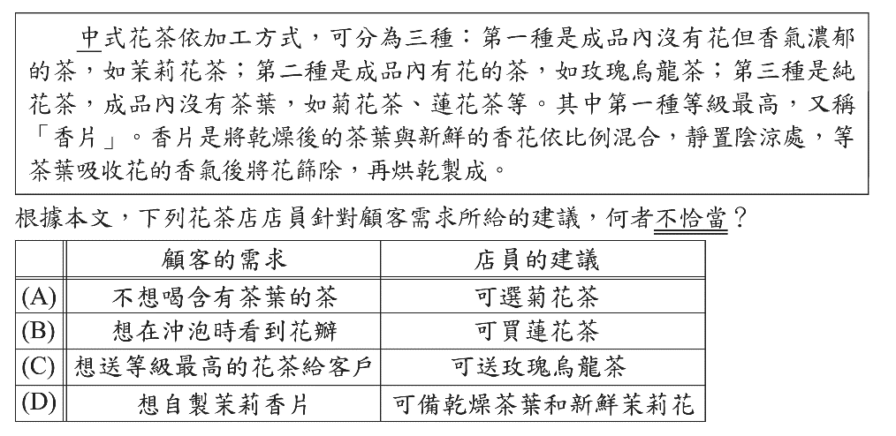
答案：C
學生作答類型  （百分比） | 合理答對 | 合理答錯 | 優勢概念 | 迷思概念
學生作答類型  （百分比） | 67.15 | 11.02 | 6.65 | 15.18
迷思概念學生  選項分析  (百分比) | A | B | C | D
迷思概念學生  選項分析  (百分比) | 8.47 | 77.97 | 0.00 | 13.56
迷思概念  成因分析 | 本題所考的分項能力屬「文本評鑑」中的「應用文本」。  本題選擇錯誤的學生，以B選項最多，據推斷有兩種可能：（一）從文章中看到「第二種是成品內有花的茶，是玫瑰烏龍茶，因此認定只有玫瑰烏龍茶裡面才會有花瓣存在，故，想要沖泡時看到花瓣，僅能購買玫瑰烏龍茶，而非蓮花茶。（二）  閱讀時看到「蓮花茶」屬於第三種「純花茶」，而題目敘述寫「成品內沒有茶葉」，於是學生認為「沒有茶葉」就是「沒有花瓣」，因此想要看到花瓣，買蓮花茶是無法獲得滿足的。
迷思概念  因應策略 | 此類型的說明文本，因為有不同的項目分述較為瑣碎，建議可以運用「表格」整理，利用文轉表格的方式，協助繁雜的文字訊息的釐清。尤其在平時國文課本中就有不少可以提供練習的文本，同時像社會課本的訊息整理、表格化筆記都是很好的訓練素材。

